Grafika komputerowa
Mgr inż. Krzysztof Szklanny
3D Studio Max cz.1
Tutorial dla wersji 3D Studio Max 4

Przydatne skróty klawiszowe:

- i – wyśrodkuj obszar pod kursorem na środek widoku; używane do przesuwania się po przestrzeni; wsukazujemy gdzie się chcemy przesunąć i wciskamy ‘i’ żeby tam pójść; można również trzymać przycisk ‘i’ i tylko poruszać myszą
- ] – przybliż widok (działa również kółko myszy)
- [ – oddal widok
- t – zmień widok na górny
- f - zmień widok na przód
- b - zmień widok na dolny
- k - zmień widok na tylny
- l - zmień widok na lewy
- r - zmień widok na prawy
- p - zmień widok na prespektywę
- c – przejdź do widoku kamery
- v – włącz obracanie przestrzeni; żeby wyłączyć wystarczy kliknąć prawym gdziekolwiek albo wcisnąć escape
- s – ‘snap’ czyli przyciąganie kursora do siatki
- g – włączy/wyłącz siatkę
- h – włącz okno zaznaczania obiektów
- n – włącz animację
- m – włącz edytor materiałów

Przyatne ustawienia:

- Customize/Viewport/Layout – układ okna pracy (najłatwiej się pracuje z pojedyńczym oknem, lewy górny układ)
- Klikając prawym przyciskiem w nazwę widoku (w górnym lewym rogu) dostajemy menu z dodatkowymi opcjami widoku: między innymi „view” w którym są wszystkie widoki.

Przydatne narzędzia:
- W panelu na samej górze (bezpośrednio pod menu) znajdują się przydatne narzędzia
- Strzałka (Select objects) służy do zaznaczania objektów
- Select and move – przesuwanie objektów (klikając prawym w ten przycisk otwiera się menu które umożliwia wpisanie współrzędnych w jakie ma być przesunięty zaznaczony objekt)
- Select and rotate – obracanie objektów (również można kliknąć prawym w ten przycisk)
- Select and Uniform Scale – skalowanie objektów (również można kliknąć prawym; należy uważać z tym narzędziem, bo efekt końcowy nie jest zawsze taki jaki byśmy chcieli)
- X/Y/Z/XY/... – dana transformacja (przesuwanie,obrót) jest ograniczona tylko do zaznaczonej osi
- Mirror/Align – jak nazwy wskazują
- Render Scene – włącz okienki dialogowe do renderowania sceny
- Quick Render – renderuj scenę używając ostatnio ustawionych właściwości

Zadania:

Celem tutoriala będzie stworzenie sceny składającej się z stołu, który przypomina swym wyglądem lata 50's.
Należy dodać odpowiednie rzeczy do blatu stołu, ustawiać kamerę i światła, nałożyć materiały i wyrenderować :
File - Reset
Nacisnąć prawy klawisz myszy w widoku perspektywy i wybrać Smooth + Highlight
Stworzenie podstawy stołu poprzez dodanie dwóch modyfikatorów.
Stwórz cylinder: panelu po prawej wybierz perwszą zakładkę ‘Create’, póżniej kliknij na przycisk kuli (Geometry), z listy rozwijanej wybierz ‘Standard primitives’ i z listy obiektów ‘Cylinder’.
Kliknij lewym przyciskiem myszy do widoku i przeciągnij żeby najpierw ustawić obwód, a potem kliknij i przeciągnij jeszcze raz żeby ustawić wysokość. Kliknij trzeci raz żeby zakończyć tworzenie objektu.
Przejdź do drugiej zakładki ‘Modify’ i wpisz następujące parametry:
Radius:20
Height:50
Height Segments 10
Z listy rozwijanej wybierz modyfikator ‘Taper’ i ustaw następujące parametry:
Amount –0,6
Curve -1,6
Z listy wybierz SKEW ; ustaw AMOUNT na 60.
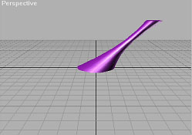

Postaraj się każdemu obiektowi przypisać nazwę. Można to zrobić na samej górze zakładki Modify. Można też zmienić kolor objektu.
Robienie blatu poprzez opcję wytłoczenie shape’a.
Shape jest obiektem utworzonym z krzywych beziera.
Stwórz Elipsę. (Create/Shapes/Splines)
W widoku top przeciągnij tak żeby otoczała podstawę stołu.
Ustaw Length na 100 i szerokość na 200.
Nazwij obiekt Table Top.

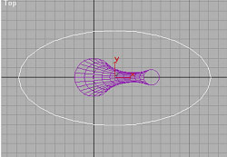

Teraz w panelu modify wybierz extrude.
Ustaw Amount na 4
Wybierz ikonkę Select and Move i przesuń blat w odpowiednie miejsce.
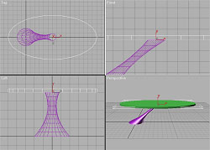

Zapisz scene – File save as
Korzystanie ze stosu – stack.
3D Studio MAX zachowuje historię wszystkich wykonanych operacji na stosie.
Przez edycje stosu (Stack) można skorygować pierwotne parametry tworzenia.
Zaznacz blat.
W panelu Modify i wybierz elipsę ze stosu.
Wybierz z listy rozwijanej Edit Spline.
Stół zmienił się w kształt elipsy.
Rozwiń nowo utworzony modyfikator (mały plusik obok nazwy) i wybierz ‘Vertex’. Teraz można przesuwać wierzchołki kstałtu krzywej.
Należy zniekształcić elipsę tak by przypominała blat jak na rysunku poniższym.
Po kliknięciu na wierzchołek pojawią się dwa zielone kwadraty, punkty kontrolne krzywej. Zmień kształt elipsy tak by uzyskąć kształt nerki.
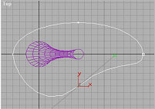
Zobacz co sie stanie jak klikniesz przycisk „Show end result...” (drugi od lewej bezpośrednio pod listą stosu).

Siatka

Jeśli chcesz stworzyć obiekt w konkretnym miejscu najlepiej użyć siatki obiektu.
Tworzenie siatki obiektu:
Create/Helpers/Standard/Grid.
W widoku Top narysuj siatkę o długości i szerokości 100 w pobliżu dolnego lewego rogu stołu. Przesuń siatkę, żeby się znajdowała na powierzchni blatu.

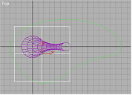

Aktywacja siatki :
Prawym przyciskiem myszy kliknij na siatce – i wybierz Activate Grid.

Stworzenie kubka
Wybierz przycisk z prawego dolnego menu – Zoom Extents Selected Selected.
Wszystkie widoki zostają powiększone do zaznaczonego obiektu.
W celu zmiany kąta widoku Perspektywa wybierz przycisk w dolnym prawym menu Arc Rotate.

Stwórz objekt Tube.
W widoku perspektywy narysuj dowolny kształt. Do stworzenia pełnego kształtu należy ustalić dwa promienie. Obiekt ten powstaje przez 4 kliknięcia myszką.
Radius 1 ustaw na 8
Radius 2 ustaw na 7,5
Height 30
Height Segments 10

Otwórz panel Modify wybierz modyfikator Taper.
Ustaw Amount na 0,35 a krzywą na 1,25.
Nazwij przedmiot Tumbler1.

Duplikowanie obiektów.

Zaznacz kubek i z wciśniętym Swiftem przesuń obiekt. Pojawi się nowe okno wybierz Instance.
Instancja oznacza, że jeśli jeden obiekt zostanie zmodyfikowany drugi również ulegnie zmianie.
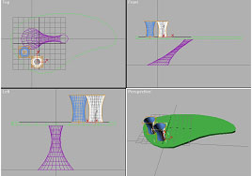

Żaden z kubków nie ma dna. Na szczęście w tej scenie nie będzie to potrzebne.
Stwórz tylko taką geometrię, jaka jest niezbędna zaoszczędzisz sporo czasu.
Zapisz scenę.

Stworzenie Kielicha.
Stworzyłeś stół używając – Standard Primitives, oraz blat stołu używając opcji extrude.
Następnie dodałeś kubek oraz zduplikowałeś go.
Teraz użyjesz modyfikatora Lathe do stworzenia kielicha.
Siatka nie będzie już potrzebna. Wróćmy zatem do głównej siatki klikając prawym na satke i wybierając Activate Home Grid.
Otwórz Panel Display – w menu Hide by Category zaznacz opcję Helpers, w ten sposób siatka zostanie ukryta.

Przejdź do widoku Front, powiększ i przesuń widok do wcześniej narysowanych kubków.

Powinieneś uzyskać następujący widok:
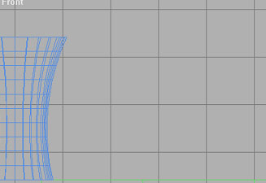

Ustawianie opcji przyciągania siatki

Kilknij prawym przyciskiem myszki na w dolnym menu na przycisku 3D Snap Toggle.
Upewnij się, że opcja Vertex (wierzchołek) jest wyłączona.
Włącz Home Grid Tab i wyłącz Inhibit Grid Subdivision Below Grid Spacing.
Pojawią się dodatkowe linie pomocznicze.
Poprzez przytrzymanie przycisku 3D Toggle wybierz przyciąganie 2D – 2D Snap Toggle.
Wybierz te same opcje które wybrałeś dla ustawień 3D.
Tworzenie profilu Kielicha

Stwórz następujący profil.
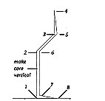

Wybierz z panelu Create – Shape – Line.
Postaraj się dokładnie odwzorować kształt.
Zacznij od lewej strony od podstawy kielicha następnie ustaw wyżej kolejny wierzchołek przesuń w prawo do góry i następnie zgodnie z rysunkiem wyprofiluj w dół.
Wierzchołek 7 stanowi podstawę kielicha. Od wierzchołka 7 narysuj w prawo wierzchołek 8 i zamknij kształt rysując linię w lewo.
Wybierz Yes żeby zamknąć Spline’a.
Wyłącz przyciąganie do siatki.

Zapisz scenę.

Edycja profilu kielicha.
W panelu Modify wybierz opcję Edit Spline. Kliknij przycisk selekcji i przesuwania.
Prawym przyciskiem myszy kilknij na wierzchołek 3 i wybierz opcję Bezier.

Kliknij prawym przyciskiem wierzchołek 5 i wybierz opcję Bezier.

Teraz zmodyfikuj odpowiednio kształt kielicha tak by uzyskać:
Przeciągnij odpowiednio zielone uchwyty.
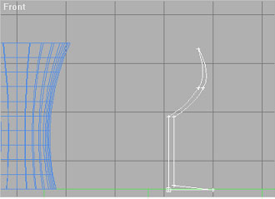
Tworzenie bryły – poprzez obrót. Użycie modyfikatora Lathe.
W panelu modify wybierz Lathe.
Kliknij przycisk MIN. Zobacz jaki kształt można otrzymać poprzez wybranie opcji Max, Center.
Ostatecznie wybierz kształt przypominający kielich.
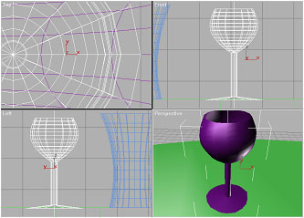

Edycja Kielicha
W prosty sposób można edytować kielich.
Wybierz Line na stosie modyfikatorów, rozwiń klikając na plus po prawej i wybierz Vertex. W ten sposób można ponownie edytować wierzchołki linii.
Użyj przycisku ‘Show end result...’ żeby zobaczyć jak wygląda kileich w trakcie edytowania.
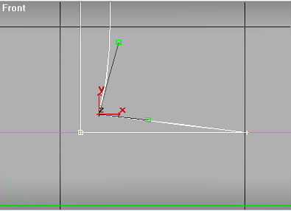

Zwiększ ilość segmentów dla modyfikatora Lathe.
Wybierz Stack – Lathe a następnie ustaw ilość Segmentów na 30.
Nazwij obiekt i zapisz scene.
Wybierz Zoom Entents All , żeby zobaczyć całą scenę.
Wybierz narzędzie Select i Move żeby przesunąć kielich do brzegu stołu. Skorzystaj z widoku perspektywy bądź widoku z góry.
Zapisz scenę.

Konwersja kielicha na karafkę.

Z wciśniętym Shiftem przeciągnij kielich. Następnie wybierz opcję Copy.
Nazwij obiekt – Karafka.
Wybierz Zoom Extents All , żeby zobaczyć całą scenę.
Wybierz z panelu Modify – Stack – a następnie Edit Spline.
Skasuj wierzchołek 7 , poprzez wciśnięcie delete. Kliknij prawym przyciskiem na wierzchołku 2 a następnie na 6 i wybierz opcję Bezier.
Skorzystaj z odpowiedniego modyfikatora Lathe.
Spróbuj zmienić kształt tak by był po jego obrocie uzyskać karafkę.

Dostosuj kształt do rysunku poniżej.
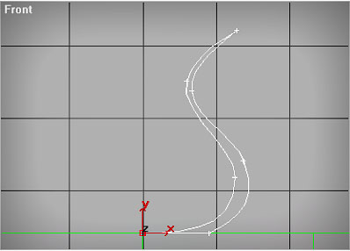
Wybierz Zoom Extents All.
Powinieneś uzyskać podobny efekt do przedstawionego rysunku.

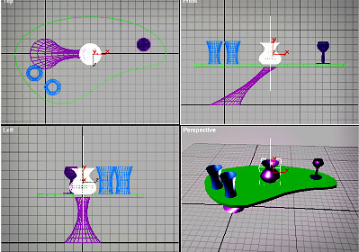

Zamiana Miski na Lampkę.

Sklonuj kubek – wybierając opcję Copy. (Na zaznaczonym kubku należy wcisnąć Shift i przesunąć obiekt, pojawi się menu tworzenia duplikatów – wybierz Copy.)
Wybierz Zoom Extents All , żeby zobaczyć całą scenę.
W panelu Modify wybierz Stack a następnie Tube.
Pojawią się pierwotne ustawienia kubka.
Ustaw Radius 1- promień 1 na 12,5 a Radius 2 - promień 2 na 12.
Wybierz ze stosu modyfikator Taper a następnie ustaw Amount na 1 a Cure na 1,5.
Wybierz Zoom Extents All Selected.

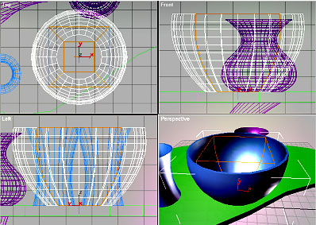

Zamiana miski na lampę

Wybierz z górnego menu przycisk Mirror.
Wybierz oś Z i opcję No Clone.
Kliknij Zoom Extents All Selected.
Ze stosu wybierz Tube i zmień parametry na:
Radius1 20
Radius2 19,5
Height 15
Sides 10
Smooth : Wyłączony
Zmień nazwę obiektu na Lampa.
Kliknij Zoom Extents All.
Wybierz narzędzie Select i Move , żeby uzyskać nastepujące rozmieszczenie przedmitów.

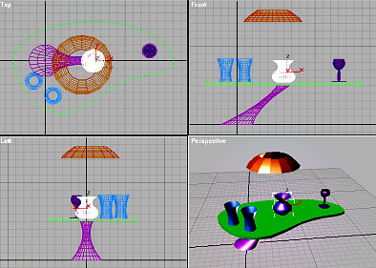
Zapisz scenę.

Używanie kamer.

Widok z kamery ma klilka ciekawych cech. Między innymi możliwość animacji.
Teraz stworzysz :
- Kamerę
- Przyporządkujesz widok do kamery
- Odpowiednio ją ustawisz

Tworzenie kamery:

Skorzystaj z narzędzia Zoom.w widoku Top.tak żeby stółzajmował ¼ widoku.Patrz rysunek poniżej.
Utwórz objekt kamery: Create/Cameras/Target.
Przeciągnij kursor myszki z dolnego prawego rogu w widoku Top w kierunku lampy.
Powinieneś uzyskać następujący efekt.
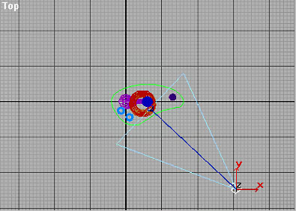

Włączanie widoku Kamery

Kliknij na widoku perspektywy wciśnij C. Widok zmienił się na widok kamery.
Dostosuj odpowiednio widok z kamery poprzez jej przesunięcie.
Kliknij Zoom Extents All.
Korzystając z narzędzia Select i Move przesuń odpowiednio kamerę.

Ustawienia kamery

Kliknij na przycisk Truck Camera – ikonka rączki w prawym dolnym menu.
Możesz teraz przesuwać kamerę
Kliknij przycisk Orbit Camera znajdujący się w prawym dolnym menu obok rączki.
Ustaw teraz widok kamery tak jakbyś patrzył z dołu.
Kliknij przycisk Dolly Camera – możesz teraz przybliżać lub oddalać się od obiektów.
Korzystając z powyższych przycisków ustaw widok z kamery na następujący:
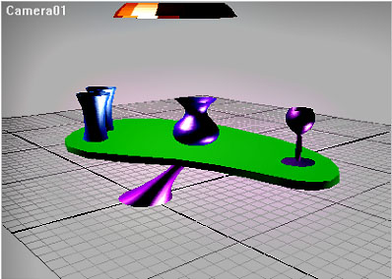

Szybkie renderowanie

Upewnij się , że widok z kamery jest aktywny. Z górnego paska wybierz ikonkę czajnika – Render Scene.
Upewnij się , że opcja single jest włączona.
Wybierz rozdzielczość – wciśnij przycisk Render.
Powinieneś uzyskać następujący efekt.

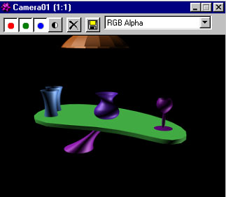

Ustawianie świateł:

Jeśli w scenie nie ma ustawionych świateł 3DS Max włącza kilka niewidocznych źródeł światła.
Przy budowaniu sceny defaultowe ustawienie świateł może się przydać.
Teraz utworzysz własne światła:
Omni Light – jest źródłem światła świecącym we wszystkich kierunkach.
Ten rodzaj światła nie daje cieni. Ale można zmienić barwę światła i ustawić inne efekty świetlne.
Podobnie do kamery , światło jest obiektem którego nie widać w wyrenderowanej scenie, widać efekt jego iluminacji.
Wyjdź z okna renderingu i aktywuj widok z góry.
Kliknij przycisk Zoom All
Przesuń do dołu widok z góry tak żeby obiekty zajmowały 1/3 widoku.
Upewnij się , że Degradation Override jest włączony – ikonka nie zniekształconego sześcianu znajdująca się w dolnym menu.

Tworzenie omni light – swiatła wszechkierunkowego.
Wybierz z panelu Create ikonkę Lights
Wybierz omni.
W widoku Top w lewym dolnym rogu przeciągnij myszką tak żeby stworzyć światło.
Utwórz drugie światło – przeciągnij myszką w prawym górnym rogu w widoku z góry.
Pojawia się efekt włączonego światła.
Stół nadal pozostaje ciemny ponieważ światło zostało ustawione pod stołem.

Ustawianie konkretnej pozycji światła.

Uzwajać przycisku Move i Select w widoku z góry przeciągni pierwsze światło na prawo.
Powinieneś uzyskać podobny efekt do przedstawionego na poniższym rysunku.

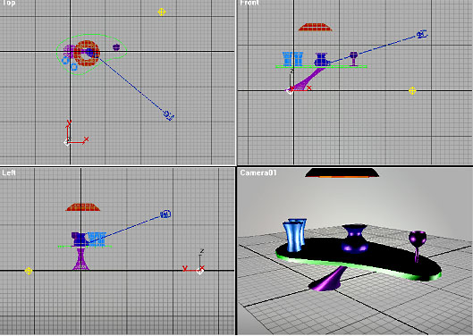

Zaznacz drugie światło.
Z górnego paska narzędzi przytrzymaj kursor myszki na przycisku Align i wybierz Place Highlight.

W widoku z kamery przeciągnij myszką poprzez powierzchnię różnych obiektów w scenie.
Podczas przeciągania myszki pojawi się niebieska strzałka, możesz w ten sposób ustawić podświetlenie na szczególną lokację.
Jeśli puścisz przycisk zbyt wcześnie upewnij się, że światło jest zaznaczone i wybierz Place Highhlight a następnie przeciągnij myszką przez różne powierzchnie.
Włączona opcja Degradation Override pozwala na wyświetlanie ustawionego światła a nie tylko geometrii obiektów.
Wyrenderuj scenę.

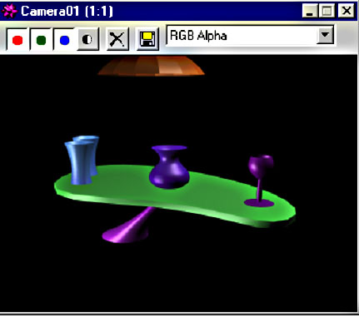
Światło punktowe – Spotlight

Światło punktowe tworzy się podobnie jak kamerę.
Należy przeciągnąć myszką, żeby utworzyć punkt i jego cel światła.
W tej scenie użyjesz światła punktowego, żeby włączyć światło padające z lampy.
Aktywuj widok z przodu.
Użyj Region Zoom na fragmencie który zawiera stół i lampę.
Wybierz z panelu Create – Light – Targetspot.
W widoku z przodu przeciągnij kursor myszki od lampy w kierunku stołu.
Światło pojawiło się w scenie.
Wyrenderuj scenę.
Ostre okrąg powinien pojawić się na stole.
Okrąg jest chropowaty, wynika to z domyślnych ustawień światła.
The hotspot – najjaśniejszy obszar światła jest praktycznie taki sam jak obszar pomiędzy hotspotem i zewnętrzną krawędzią efektu świetlnego.

Zmiana zmniejszania się światła (Falloff)
Zaznacz spotlight.
Otwórz panel Modify
Przewiń panel aż znajdziesz ustawienia światła punktowego (Spotlight Parameters).
Ustaw Falloff na 70 a Hotspot na 50

Wyrenderuj scenę, użyj do tego przycisku czajnika – Render last.
Uzyskałeś łagodne krawędzie światła.
Cienie dodają realizmu do sceny.

Dodawanie cieni:

W panelu świateł w opcjach Shadow Parameters – włącz Cast Shadows.
Wyrenderuj zmiany – Render last.
Zapisz scenę.
Powinieneś uzyskać efekt podobny do poniższego rysunku:
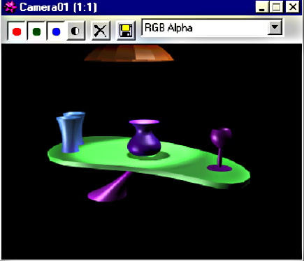

Dodawanie materiałów

Teraz użyjesz edytora materiałów w celu zmiany powierzchni obiektów.
Otwórz panel Display I zaznacz Light I Camera w kategorii hide by category.
Kliknij Zoom Extents All.

Włącz Edytor materiałow na pasku narzędzi – ikonka z czertami kulmami, albo używając skrótu klawiszowego ‘m’.
Pojawiło się menu zawierające 6 sfer.
Po zaznaczeniu kuli pojawia się biała obwódka wokół niej.
Na początku przypiszemy materiał do karafki.
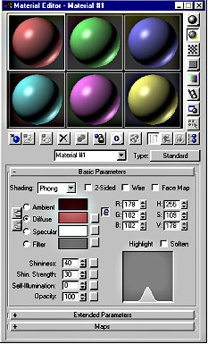
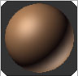

Kliknij na pierwszej sferze. Zaznacz karafkę.
Kliknij Assign Material to Selection
Karafka zmieniła barwę.
Pojawiły się 4 małe trójkąty w rogach.
To oznacza że materiał jest „gorący”.Materiał taki występuje w scenie i związany jest z materiałem w Material Edytorze. Jeśli zostanie on zmieniony zmienią się również wszystkie obiekty w scenie na które został nałożony.
Warto zawsze nazywać materiały.
Wpisz karafka w polu nazwy materiału.
Wybierz kroplomierz – rozwiń menu –Basic Parameters – kliknij na barwie diffuse.
Wybierz R = 160 , G = 120, B = 80
Ustaw shinness na wartość 20.
Wyrenderuj scenę.

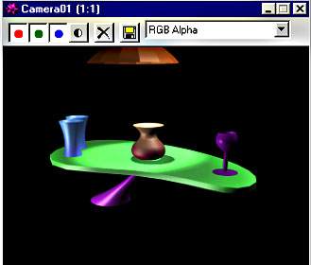

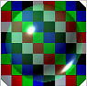
Kielich - Przezroczysty plastyk - dodanie materiału

Zaznacz kielich.
Wybierz drugie wolne miejsce w material editorze
Powtórz operacje wykonane dla karafki.
Kliknij Assign Material to Selection.
Nazwij materiał – kielich.
Najłatwiejszym sposobem użycia tej samej barwy jest zastosowanie tych samych wartości materiału dla opcji Diffuse (rozpraszanie) I Ambient (otoczenia).
Zablokuj diffuse I ambient material poprzez wcisnięcie po lewej stronie od pola Ambitne przycisku w rozwijanym menu Basic Parameters.
Ustaw RGB 80, 200, 130
Ustaw parametr Shinness spinner na 55 I Shininess Strength spinner na 85.

Włącz szachownicę w edytorze materiałów.
Ustaw opacity – przezroczystość na 50.
Sfera staje się przezroczysta.
Kliknij Render last.

Kielich stał sie przezroczysty.

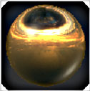
Chromowany stół.

Wybierz blat stołu.
Zaznacz trzecią sferę.
Wybierz Assign Material to Selection
Zmień nazwę materiału na blat stołu.

Rozwiń w edytorze materiałów menu Maps.
Zwróć uwagę że na razie nie są przypisane żadne materiały do poszczególnych komponentów.

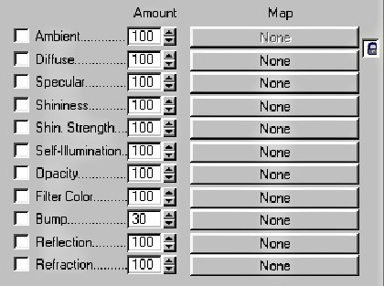

Kliknij przycisk Reflection.
Pojawiło się menu z wyszukiwarką materiałów.
Wybierz opcję NEW.
Wybierz kategorię materiału– BITMAP.
W oknie edytora materiałów zmienił się poziom.Jesteś teraz w kolejnych ustawieniach.
Zwróć uwagę na nazwę pola – REFLECTION.
Pojawiły się też inne panele.
Warto również oprócz nazywania materiałów zapisywać nazwę poziomu na którym się znajdujesz.
Wpisz podstawowe odbicie w polu Reflection.
Kliknij przycisk Bitmap w menu rozwijanym Bitmap Parameters I wybierz plik Sunest90.jpg.
Na sferze pojawiło się odbicie obrazka.

Przypisałeś określony rysunek jako mapę odbijającą ale efekt jest trochę zamglony ponieważ na wygląd mają wpływ barwy rozproszenia i otoczenia.
Kliknij przycisk go to parent.
Zablokuj w menu Basic Parameters ambient I diffuse.
Ustaw color na czarny.
Wyrenderuj scenę.
Kliknij Render Last.

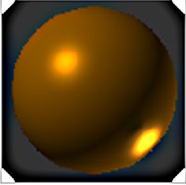

Kielich – wybór materiału z biblioteki.
Możesz przechowywać dowolną ilość stworzonych materiałów w bibliotece.

Zaznacz z wciśniętym CTRL-em – dwa kielichy.
Wybierz 4 sferę w edyotrze materiałów.
Kliknij Get Material
Pojawi się okno Material/Map Browser.
Wybierz materiał z biblioteki klikając przycisk Get Material – ikonka kuli ze strzałką.
Materiał jest wyświetlany jako niebieska sfera a mapa jako zielony trapez.
Zaznacz opcję Browse From – Mtl Library
Wybierz opcję podglądu w postaci ikonek, poprzez kliknięcie przycisku małej niebieskiej sfery.
Po kliknięciu na dużą sferę pojawia się widok większych ikon.
Znajdź materiał Gold Crinkle Proc i kliknij na nim dwukrotnie.
Wybierz w edytorze materiałów przycisk Assign material to Selection.
Wyrenderuj zmiany. – Render Last.

Przypisanie materiału Ash-Wood do blatu
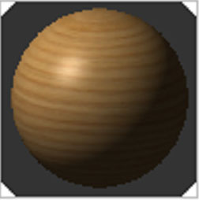

Przypiszesz teraz materiał rozpraszający światło do blatu stołu czyli tzw. Teksturę.
Zaznacz blat stołu.
Wybierz piątą sferę.
Kliknij Get Material.
Wybierz Woodashen z biblioteki materiałów (Mtl Library).
Przypisz materiał do zaznaczonego blatu.
Blat stołu może być niebieski, wynika to z koloru ropraszania materiału.
Należy teraz przypisać współrzędne mapowania do stołu , żeby właściwie wyświetlić obiekt.
Rozwiń menu Maps w edytorze materiałów.
Kliknij na przycisk Diffuse.
Włącz przycisk Show Map w oknie widoku – ikonka sześcianu w bialo-niebieskie kwadraty. (Jeśli przycisk był wciśnięty obiekt powinien być wyświetlony w prawidłowy sposób)
Góra stołu może być biała a mapa nie pojawia się na jego powierzchni ponieważ nie ma współrzędnych przypisanych do obiektu.
Otwórz panel Modify i dodaj UVW Map Modifier.
Wybierz Render Last.

Przypisanie materiału do lampy
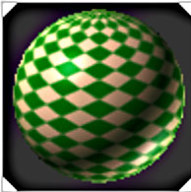

Ostatnim elementem będzie przypisanie materiału do lampy.
Zaznacz lampę.
Wybierz w oknie materiałów 6 sferę.
Kliknij Assign Material to Selection.
Nazwij materiał - lampa.
W celu sprawniejszego posługiwania się przypisywaniem materiałów można skorzystać ze skrótu.
W menu Basic Parameters w przycisk znajdujący się po prawej stronie opcji Diffuse.
Zaznacz opcje New
Znajdź Checker
Włącz podgląd materiału poprzez wciśnięcie w edytorze materiałów kostki w bialo-niebieskie kwadraty
Dodaj modyfikator UVW Map.
W panelu Modify wybierz opcję Spherical

Dostosowanie parametrów szachownicy

W edytorze materiałów w edycji ustawień końcowych – Przycisk Show end result - ustaw U V tilng na wartość 10.
Angle na U V na 45.
Kliknij Color #1 w rozwijanym menu Checker Params Wybierz kolor, który Ci się podoba.
Kliknij Color #2 rozwijanym menu Checker Params Wybierz kolor, który Ci się podoba.
Dodaj saturację -poprzez suwak Whiteness.
Render Last.
Powinieneś uzyskać efekt podobny do uzyskanego na rysunku:
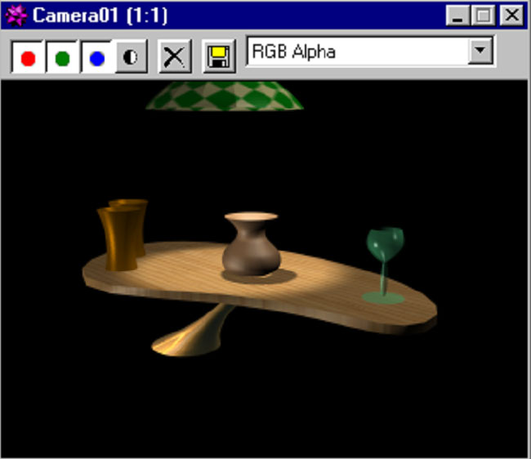

Dodanie prostej animacji do sceny

Uzyskasz animację włączającego się światła I powoli gasnącego.
Otwórz panel Display – włącz opcję Lights w panelu Hide by category.
Pojawią się światła na scenie.
Kliknij na przycisk Selekt by Name – (znajduje się po lewej przycisk Select and Move)
Wybierz Spot01 i kliknij na Select.
Otwórz panel Modify.
W menu rozwijanym – General Parameters ustaw wartość V na 0.
Światło zostało wyłączone.
Przesuń w dolnej części ekranu suwak do klatki 50.
Ustaw wartość na 200.
Włącz editor materiałów.
Upewnij się że materiał, który został przypisany do lampy jest włączony – pole ze sferą jest aktywne.
Kliknij na przycisk Go to Parent – znajduje się obok kostki w biało-niebieskie kwadraty.
Ustaw w menu Basic Parameters – Self Illumination na wartość 100.
Przesuń suwak do klatki 100.
Ustaw parametr Self Illumination na 0.
W panelu Modify w menu rozwijanym –General Parameters - ustaw wartość V na 0.
Wyłącz przycisk animacji
Zapisz scenę.
Wybierz opcję renderowania sceny.
Ustaw rozdzielczość na 800x600.
Kliknij opcję Active Time Segments.
Kliknij Files wybierz opcję AVI i podaj ścieżkę na dysk D.
Upewnij się że opcja Save File jest zaznaczona.
Kliknij Render.
Wybierz opcję File –View File żeby odtworzyć plik.

